IHOR BOHUTA / 1TSB / ZESTAW 1

ZADANIE 1:

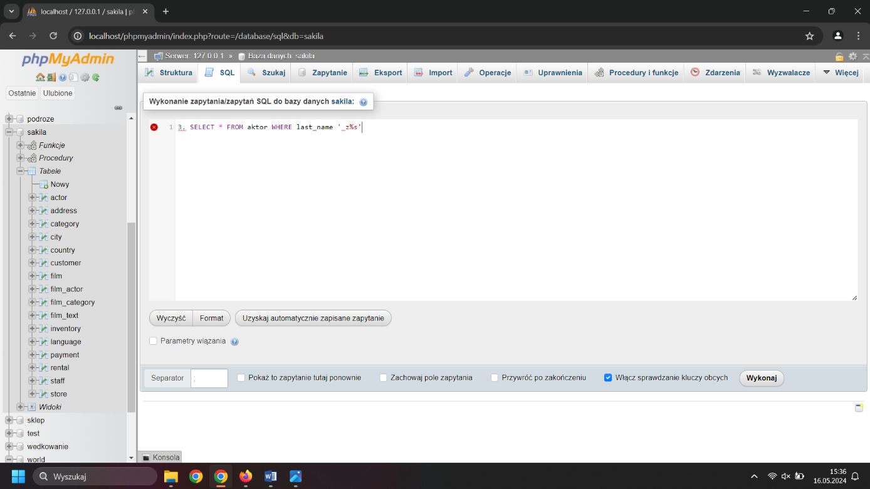

ZADANIE 2: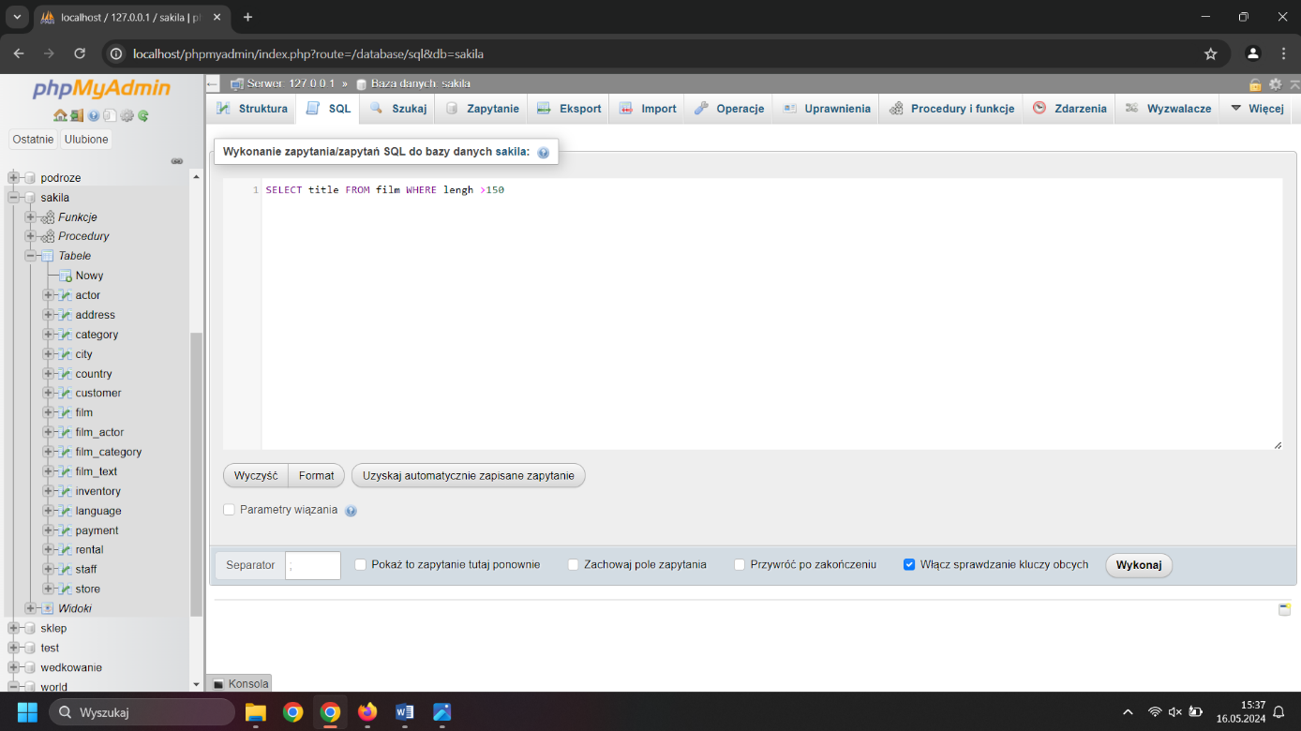

ZADANIE 3:

